⇑FAX送信方向

2019年度 子育ち連携部会公開講座
ふりがな
お名前
所属・学校などがあれば
TEL |  |  | メール  アドレス
参加講座  ＊〇をおつけください。 | 第1講  （10：00～12：00） | 第2講  （12：50～14：20） |  |  | 第3講  （14：30～16：00）
今後、子ども情報研究センターからの案内を（↓いずれかに○をつけてください）
希望する ・ 希望しない ・届いている
※申込みにあたってお預かりする個人情報は、本会の運営、今後のご案内以外の目的には使用しません。
案内を希望された方には、今後、催しのご案内をお送りさせていただきます。

HRCビルへのご案内
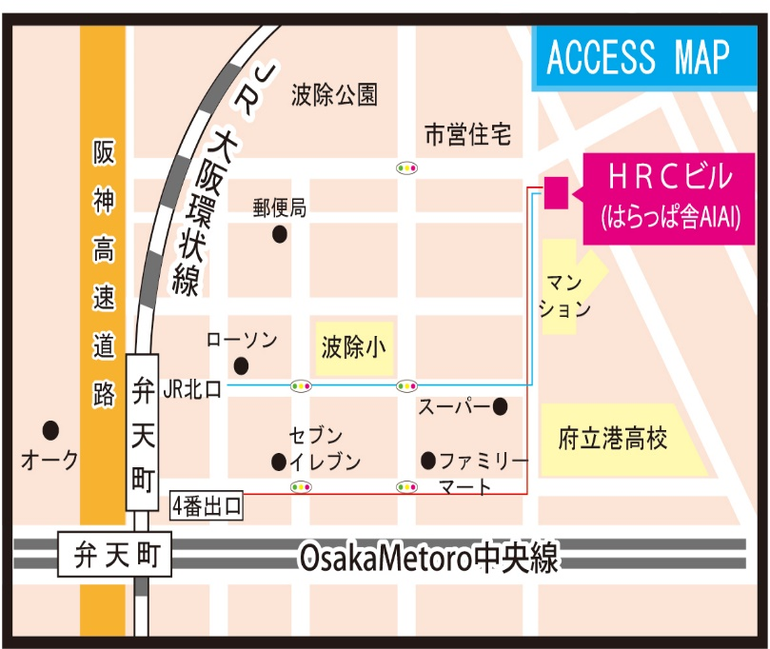
【住所】大阪市港区波除4-1-37
【電車でのアクセス】
・ＪＲ環状線「弁天町」駅北口より600m
徒歩8分 （エレベーターご利用の場合は、南口）
・OsakaMetoro「弁天町」駅4番出口より 700ｍ
徒歩10分
【駐車場】コインパーキングあり
【ビルへの入り方】
・休日は、ビル入口の自動扉が開きません。
案内掲示にしたがい、通用口あるいはスロープからお入り下さい。

【ビルの設備】
・車いす用トイレは９Fにあります。多目的ベッド付きトイレは、当ビルにはございません。
そのほか、何かご不明な点がございましたら、遠慮なくおたずねください。
ＦＡＸ ０６－４３９４－８５０１

⇑FAX送信方向

2019年度 子育ち連携部会公開講座
ふりがな
お名前
所属・学校などがあれば
TEL |  |  | メール  アドレス
参加講座  ＊〇をおつけください。 | 第1講  （10：00～12：00） | 第2講  （12：50～14：20） |  |  | 第3講  （14：30～16：00）
今後、子ども情報研究センターからの案内を（↓いずれかに○をつけてください）
希望する ・ 希望しない ・届いている
※申込みにあたってお預かりする個人情報は、本会の運営、今後のご案内以外の目的には使用しません。
案内を希望された方には、今後、催しのご案内をお送りさせていただきます。

HRCビルへのご案内
【住所】大阪市港区波除4-1-37
【電車でのアクセス】
・ＪＲ環状線「弁天町」駅北口より600m
徒歩8分 （エレベーターご利用の場合は、南口）
・OsakaMetoro「弁天町」駅4番出口より 700ｍ
徒歩10分
【駐車場】コインパーキングあり
【ビルへの入り方】
・休日は、ビル入口の自動扉が開きません。
案内掲示にしたがい、通用口あるいはスロープからお入り下さい。

【ビルの設備】
・車いす用トイレは９Fにあります。多目的ベッド付きトイレは、当ビルにはございません。
そのほか、何かご不明な点がございましたら、遠慮なくおたずねください。
ＦＡＸ ０６－４３９４－８５０１

